Uladzislau Lukashevich 191608  
Michał Czarnobaj 188816

Raport

Scrum: Backlog sprintu

**1. O projekcie i produkcie**

Produkt jest projektem jednoosobowym. Tematem projektu oraz produktem jest aplikacja webowa do edycji i analizy plików audio online.

Celem produktu jest udostępnienie użytkownikom narzędzi pozwalających na edycję oraz analizę plików dźwiękowych poprzez przeglądarkę internetową, używając przy tym intuicyjnego interfejsu, w którym użytkownik nie będzie miał większych problemów operować. Produkt będzie udostępniał m.in. funkcje zmiany tonacji, przycinania dźwięku, łączenia, normalizacji, usuwania szumów, dodawania efektów dźwiękowych, analizy dźwięku przy użyciu rysowania widma.

Do pracy z plikami audio zostanie użyte JavaScript API „Web Audio API”. Jest to standardowy zestaw narzędzi do obsługi i przetwarzania dźwięku w czasie rzeczywistym.

**2. Oszacowanie rozmiaru backlogu produktu**

Oszacowanie elementów backlogu produktu w story points zostało zrealizowane za pomocą gry Planning Poker na stronie <https://planningpokeronline.com/>. Wykonaliśmy oszacowania dla wszystkich 24 elementów backlogu. Poniżej umieszczone są zdjęcia dla 6 z nich.

***Przesyłanie plików dźwiękowych* *Wyświetlenie widma pliku audio***

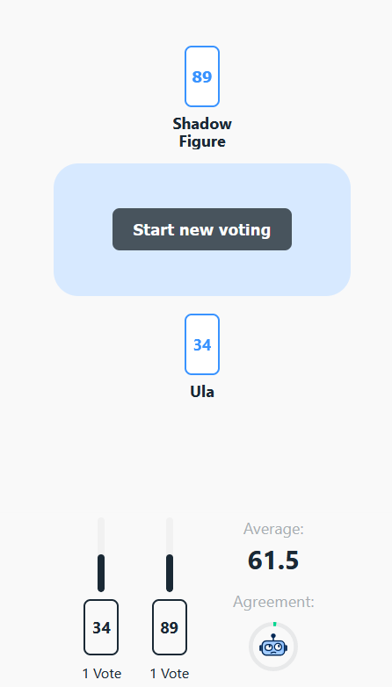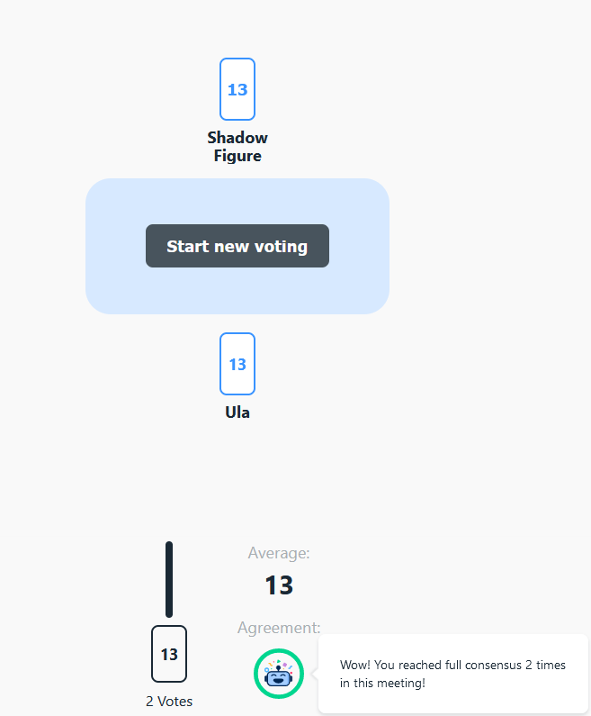

***Odtworzenie pliku audio Zrobić efekt „Fazer”***

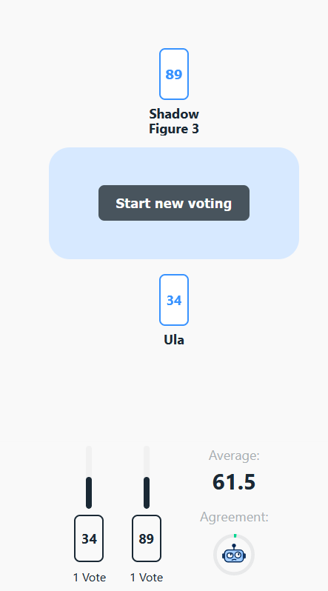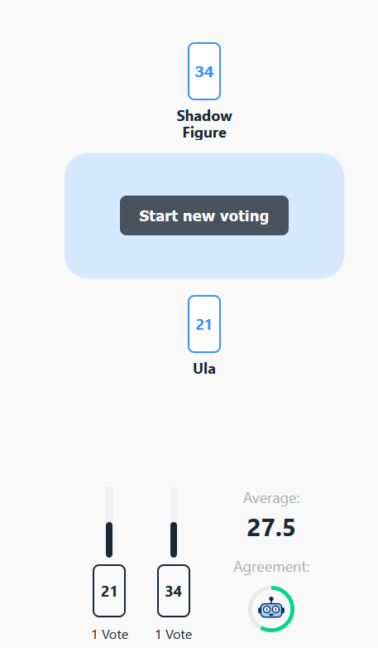

***Realizacja funkcji normalizacji Realizacja usuwania fragmentów***

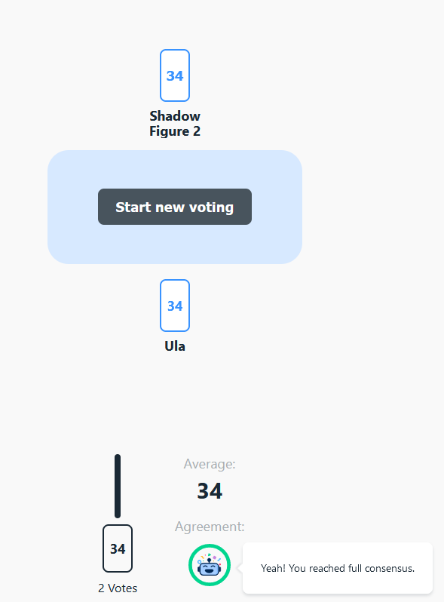

**3. Założenia i dobór zakresu sprintu**

**Pojemność zespołu**: Stała długość sprintu została wyznaczona na 2 tygodnie.  
Ponieważ suma oszacowanych story points wynosi 488, a zakładane jest wykonanie wszystkich funkcjonalności w trakcie 10 sprintów, zespół jest w stanie zrealizować w danym sprincie 49 story points.

**Rezerwa w pojemności zespołu na pracę inną niż wytwarzanie:** Dla każdego członka zespołu przewidywane są 3 dni przeznaczone na pracę inną niż wytwarzanie. Na spotkania organizacyjne i konsultacje przeznaczony będzie 1 dzień w trakcie 2 tygodni sprintu, a 2 dni na szkolenia związane z pojęciami funkcji, które podczas danego sprintu będą implementowane w produkcie.

**Osiągnięta średnia prędkość zespołu:** W zespole nie zostały wykonane jeszcze żadne prace związane z implementacją funkcji zawartych w backlogu produktu, dlatego też nie została jeszcze osiągnięta żadna średnia prędkość zespołu.

**Wybrane elementy z backlogu produktu:**

GUI – Wykonanie szkieletu interfejsu  
ŚRODOWISKO – Jako użytkownik chcę ładować kilka plików audio  
ŚRODOWISKO – Przesyłanie plików dźwiękowych  
ŚRODOWISKO – Jako użytkownik chcę przesyłać różne formaty plików

**Uzasadnienie wyboru zakresu sprintu:**

W pierwszej kolejności zrealizowane zostają elementy backlogu produktu, które są najważniejsze dla całokształtu projektu. Z tego powodu w tym sprincie zrealizowane są elementy związane z wykonaniem bazy interfejsu oraz uploadowaniem plików dźwiękowych do aplikacji.

- Wykonanie szkieletu interfejsu (8 SP) – zrealizowane w tym sprincie, aby mieć już wstępne wyobrażenie i podgląd na to, jak użytkownik będzie chciał korzystać z tej aplikacji.

- Przesyłanie plików dźwiękowych (13 SP) – jest to najważniejszy element całego produktu, bez działającej funkcji przesyłania plików aplikacja nie działa, dlatego musi to być zrealizowane w pierwszym kolejności i w pierwszym sprincie

- Przesyłanie różnych formatów plików (13 SP) – musi to zostać zrealizowane razem z powyższym

- Przesyłaniu wielu plików dźwiękowych (8 SP) – musi być zrealizowane z powyższym

Po zsumowaniu oszacowanych story points dla powyższych elementów wynik wynosi 42.  
Jest to zgodne z naszym założeniem 49 SP na jeden sprint, i zrealizowane zostają najważniejsze elementy naszego produktu.

**4. Cel sprintu**

Najważniejszą wartością dla interesariusza, jakim jest opiekun projektu prof. Andrzej Czyżewski, wynikającej z przyrostu po sprincie jest otrzymanie podstawy dla całej aplikacji, którą następnie należy tylko rozwijać i dodawać kolejne to elementy backlogu.

Celem sprintu jest zaimplementowanie funkcjonalności, które są najważniejsze i bez których aplikacja nie ma prawa istnieć, dlatego też pierwszy sprint skupia się na stworzeniu szkieletu interfejsu użytkownika oraz umożliwieniu załadowywania wielu plików dźwiękowych o różnych formatach.

**5. Backlog sprintu**

**6. Kryteria akceptacji**

**7. Definicja ukończenia**